Tạo ra layout cơ bản của 1 trang web (Mỗi bài đều Comment chú thích bên trên rõ ràng)

1 - Tạo 6 thẻ heading (từ 1 -> 6) với nội dung là: Hello World! trên cùng 1 page

2 - Tạo 2 đoạn văn với nội dung tùy ý (Sử dụng thẻ p)

3 - Tạo thẻ img với 1 đường dẫn ảnh tùy ý và thêm attribute width="250" vào thẻ

4 - Tạo thẻ a với đường dẫn đến trang chủ facebook của mình

5 -Tạo 1 danh sách với nội dung sau (Sử dụng ul/li):

. 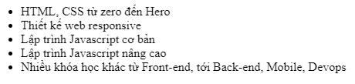

6 – Tạo bảng (table) dạng như sau:

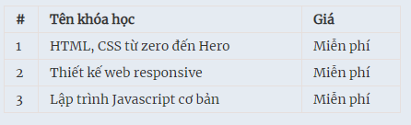

7 – Sử dụng thẻ div và input thực hiện các yêu cầu sau:

a/ Tạo thẻ div có chứa 1 thẻ input với type="text" và 1 thẻ input với type="password". Thêm chữ Tên đăng nhập vào trước input text và thêm chữ Mật khẩu vào trước input password.

b/ Tạo thêm thẻ div mới chứa 3 thẻ input với name="gender" và type="radio". Sau thẻ thứ nhất thêm vào chữ Nam, sau thẻ thứ 2 thêm vào chữ Nữ và sau thẻ thứ 3 thêm vào chữ Khác.

c/ Tạo thêm thẻ div mới chứa 4 thẻ input với name="answer" và type="checkbox". Thêm chữ Đáp án 1, Đáp án 2, Đáp án 3, Đáp án 4 tương ứng vào sau 4 checkbox vừa tạo.

d/ Thêm tiếp thẻ div mới chứa 1 thẻ input với type="submit" và value="Đăng ký".

--- Xem Kết Quả Bên Trang Tiếp Theo---

Kết quả:

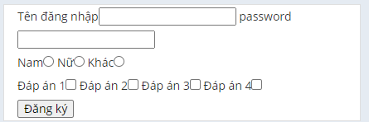

8 – Làm việc với Attribute

a/Tạo thẻ h1 với nội dung Học về attribute trong HTML. Thêm attribute title với giá trị HTML, CSS từ zero đến Hero

b/Tạo thẻ a với nội dung Học HTML Mọi Nơi. Thêm attribute href với giá trị link 1 trang web bất kỳ

c/Tạo thẻ img với attribute src có giá trị https://webbynat.files.wordpress.com/2016/03/html2.jpg, thêm tiếp attribute width có giá trị 250 và attribute title có giá trị Lập trình HTML cơ bản